**Computer Vision HW4 Report**

Student ID: R10522815

Name: 黃柏維

**Visualize the disparity map of 4 testing images.**

|  |  |
| --- | --- |
| Tsukuba | Venus |
|  |  |
| Teddy | Cones |
|  |  |

**Report the bad pixel ratio of 2 testing images with given ground truth (Tsukuba/Teddy).**

|  |  |
| --- | --- |
|  | bad pixel ratio |
| Tsukuba | 5.26% |
| Teddy | 10.68% |

**Describe your algorithm in terms of 4-step pipeline.**

Step 1. Cost Computation

我先將兩張照片做padding，再計算兩張照片的binary patterns，因為是彩色照片，而且window size是3，所以每個pixel會有24個binary patterns，就可以得到左圖的binary patterns跟右圖的binary patterns，dimension為(h,w,24)。再來從0 shift到max_disp，利用np.logical_xor函式計算重疊部分的exclusive or，再把它計算True的個數，即可算出cost，再利用鄰近的cost值補到沒有對應點的pixel，即可算出不同disparity下right to left及left to right的cost。

Step 2. Cost Aggregation

將不同disparity下的cost map以原圖為joint去做joint bilateral filter。

程式碼如下

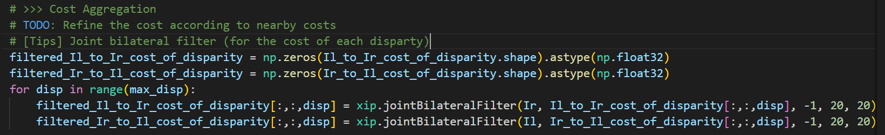

Step 3. Disparity Optimization

對cost of disparity以axis=2取argmin，即可知道所每個pixel所對應的disparity。

程式碼如下

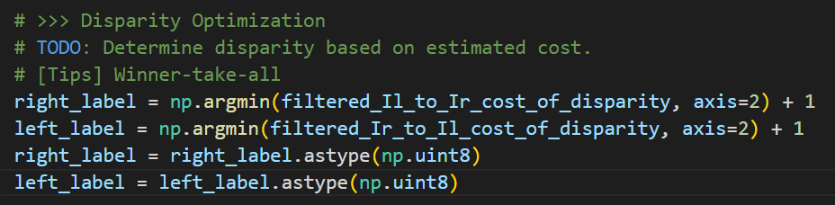

Step 4. Disparity Refinement

left-right consistency check

根據下式去檢查左圖及右圖的一致性



利用np.meshgrid建立左圖的x及y，即可計算右圖相對應pixel的x及y，即可建立符合上面等式的mask，透過這個mask便可把符合上式的disparity值assign進labels裡。

程式碼如下

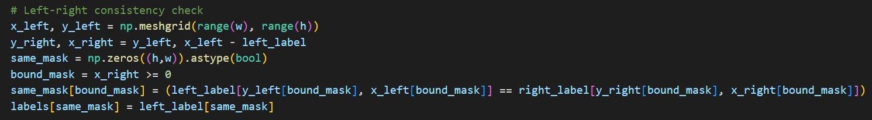

Hole filling

透過前面計算的mask，可以去找出沒有值的pixel左右最近的valid pixel，並將最小的disparity值assign進這些沒有值的pixel中。

程式碼如下

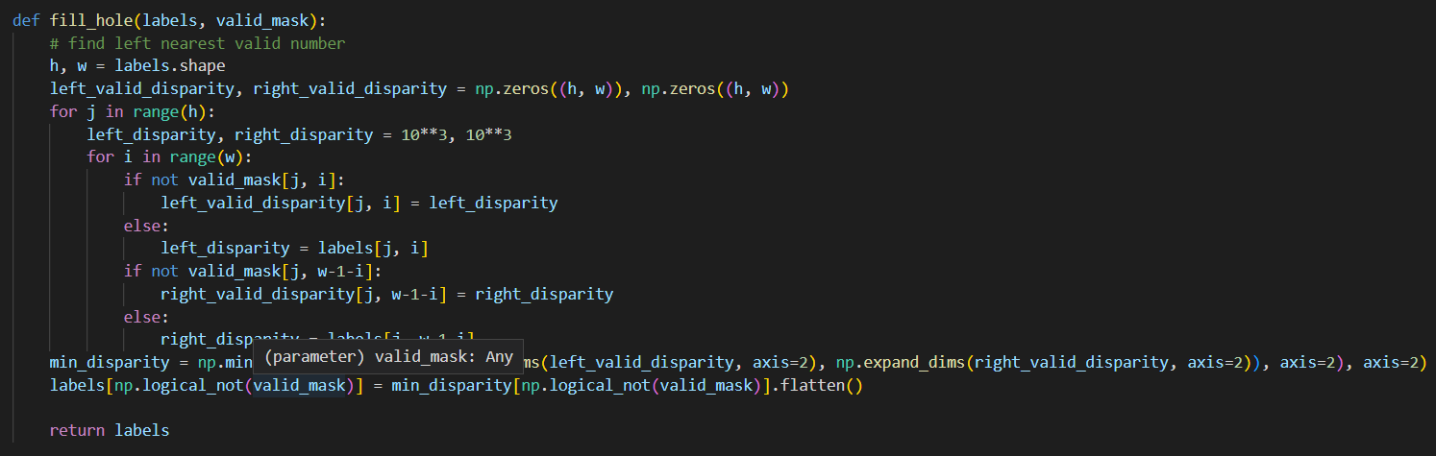

最後再經過一個weight Median Filter即可得到最後的labels。